# 存储过程

是编译好存放在数据库里的一段程序,用于复杂业务逻辑的计算.

1. 最简单的过程

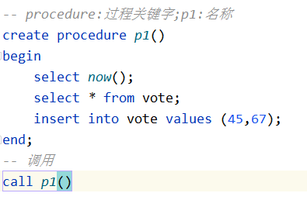

1. 带参数的过程

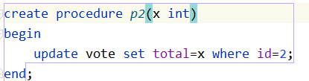

1. 带判断的过程

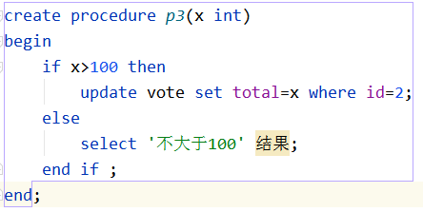

1. 带循环的过程

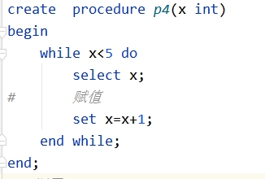

1. 自定义函数

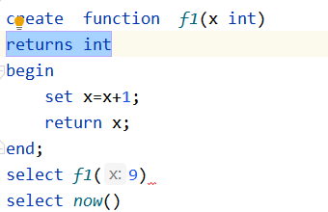

# 三 大数据hadoop

大数据一般亿条起步,或者体积超过100G.

两种处理方式:

1. Vaex
2. Hadoop+hive